بسم الله الرحمن الرحیم

پرهام کریمی ریکنده 9423090

1. در ورودي تمام توابع یک اشاره گر به تایپ lcd_tورودي داده شده است.علت چیست؟
   1. برای استفاده از GPIO نیاز داریم شماره ی پین های متصل به LCD و پورت های آنها را بدانیم:
      1. برای ارسال داده و دستور به ال سی دی نیاز داریم که از GPIO استفاده کنیم؛ چراکه درواقع نوع ارسال داده ها موازی است.
      2. پایه های کنترلی که در واقع پروتکل ارسال و دریافت را تشکیل می دهند، باید توسط GPIO کنترل شوند.
      3. در برخی موارد نیاز به خواندن از رجیستر های ال سی دی داریم که برای تنظیم پایه های دیتا به صورت ورودی باز هم به اطلاعات پین های متصل نیاز داریم
   2. برای تنظیم مد کاری ال سی دی متغیری در این تایپ گنجانده شده
   3. با این کار (تعریف این تایپ) تمامی اطلاعات مذکور را در یک ساختار یکپارچه کرده ایم
   4. چرا اشاره گر؟ 🡨 میتوانیم یک instance از این ساختار در بیرون main بسازیم تا global تعریف شود و سپس تنظیم مقادیر آن را در main انجام دهیم. هر بار که در هر تابعی نیاز به استفاده از این ساختار داشتیم، آدرس این instance را ارسال میکنیم.
      1. فایده: با این کار instance ساخته شده در ناحیه ی data (BSS) حافظه قرار خواهد گرفت اما اگر در main تعریف شود، از /انجایی که "محلی" است، در stack قرار می گیرد. خب که چی؟! 🡨 خب ما ترجیحمون به خالی موندن stack هست چون در فراخوانی توابع، متغیر های توابع [که محلی هستند]، در stack قرار می گیرند و متغیرهایی مانند این اگر در main تعریف شوند، در تمام طول اجرای تابع main (در واقع تمام مدت کارکرد میکرو!!) در stack باقی میمانند و جای ما رو تنگ میکنن!! پس میایم global تعریفش میکنیم.

یه چیز دیگه هم اینه که وقتی آدرس رو به تابع میفرستیم، فقط داریم یه متغیر نهایتا 32 بیتی رو جابجا میکنیم اما وقتی خودش رو بفرستیم به تابع، داریم به اندازه ی تمام متغیر های داخل این ساختار، جا اشغال میکنیم!

* 1. مطالعه ی این سوال و جواب هاش مفیده:

https://stackoverflow.com/questions/29708677/difference-between-global-variables-and-variables-declared-in-main-in-arm-c

1. این نوع 16 lcdپایه دارد.راجب فانکشن آنها توضیح دهید؟
   1. پاسخ این سوال را با توجه به تصویر زیر مینویسم:
   2. 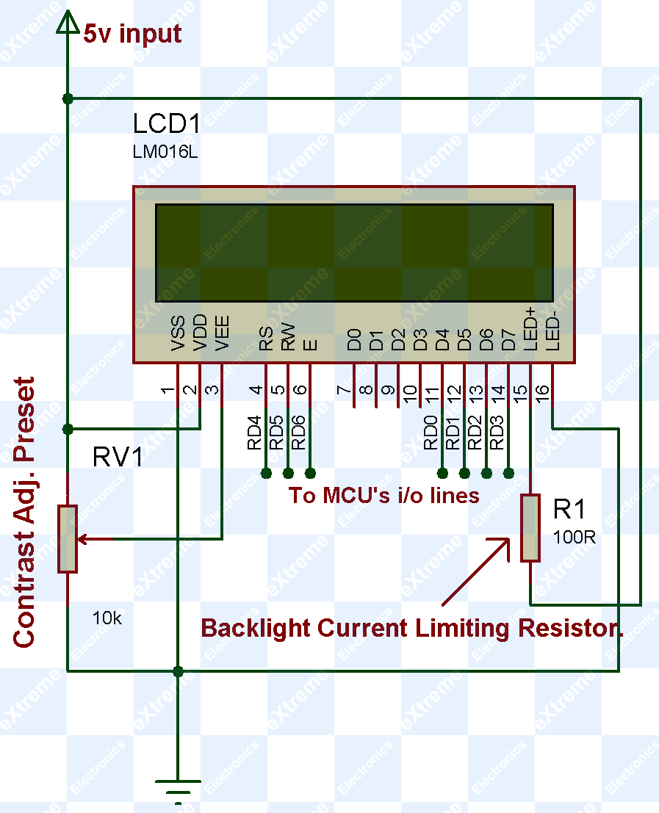
   3. پایه ی 1 و 2 تغذیه ی ال سی دی هستند
   4. پایه ی 3 برای تنظیم کنتراست استفاده می شود
      1. با توجه به ساختار درونی ال سی دی (کریستال مایع!)، حساسیت آن نسبت به دما زیاد است. در نتیجه از این قابلیت آن، در کنار مدارهای سنجش دما، میتوان عملکرد مناسب را در هر زمان از آن گرفت.
      2. معمولا با یک پتانسیومتر و تقسیم ولتاژ، در مدارهای آزمایشی، آن را تنظیم میکنند
      3. من بخاطر اینکه حوصله ی مدار بستن نداشتم، وصل کردم به تایمر میکرو، بهش PWM دادم. (البته میدونیم که این در واقع یه آپشنه چون با میکرو میشه کنترلش کرد و این هم اگه حواسمون باشه که این میکرو ها توی خودشون یه دماسنج دارن، دیگه خیلی خفنه!!!)(البته در حقیقت این یه اسراف توی مصرف پایه های میکرو محسوب میشه ولی خب حالا الان که کار دیگه ای نداریم با میکرو!!)
   5. پایه ی 4 ، پایه ی RS است که برای اعلام این به میکرو هست که دارم بهت دستور میدم یا داده میدم.
      1. صفر بشه 🡸 دستور
      2. یک بشه 🡸 داده
   6. پایه ی 5، پایه ی R/W هست که میگیم بهش داریم میخونیم یا داریم مینویسیم (چون میشه رجیستر های ال سی دی رو خوند!)
      1. صفر بشه 🡸 نوشتن
      2. یک بشه 🡸 خوندن
      3. از اونجایی که توی صورت سوال، این رو بین پین ها شما نذاشتید، اینطوری توجیهش کردیم که چون کلا میخوایم بنویسیمش، پس دیگه یه پایه ی میکرو رو حروم نکردین و در نتیجه ما باید دستی خودمون صفرش کنیم، پس وصل کردم به زمین.
   7. پایه ی 6، پایه ی EN هستش که برای ارتباط با ال سی دی، نقش مهمی داره؛ خلاصش این میشه که کلا هر وقت چیزی خواستیم بفرستیم، یه لبه ی پایین رونده روی این ایجاد میکنیم و یه مقدار صبر میکنیم (توی دیتاشیت برای این ال سی دی نوشته t­H حداقل 10 نانو ثانیه) بعدش داده روی ال سی دی نشسته!
      1. برای حالت 4 پایه، برای هر بخش از داده باید این کار رو بکنیم.
   8. پایه ی 7 تا 14، پایه های ارتباطی داده هستند.
      1. با اعمال صفر و یک روی این پایه ها، داده/دستور/آدرس رو به میکرو میدیم
      2. در کاربرد 4 پایه، باید پایه های 7 تا 10 رو زمین کنیم (یا کاریشون نداشته باشیم (فلوت) ) و پایه های 11 تا 14 رو به میکرو متصل کنیم.
   9. پایه ی 15 و 16 که مربوط به تغذیه ی نور پس زمینه ی ال سی دی هستند و اینم میتونیم با یه پتانسیومتر و تقسیم ولتاژ، تنظیمش کنیم.
      1. اینم مثل کنتراست، به PWM میکرو وصل کردم چون حوصله ی مدار بستن نداشتم. (البته آپشن محسوب میشه چون با میکرو میتونیم تنظیمش کنیم!!!)
   10. در نهایت چندتا عکس دیگه هم میذارم از یه کتاب که برای AVR بوده ولی خوب توضیح داده:
   11. 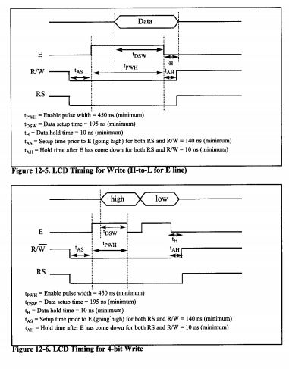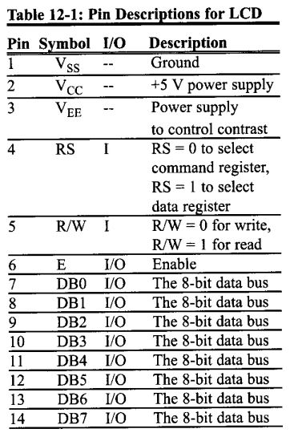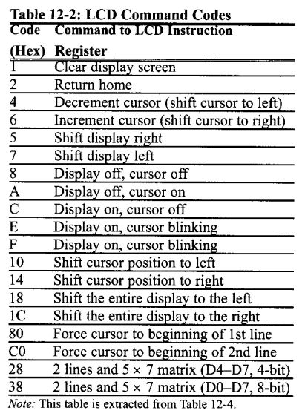کتابش اینه:
       1. 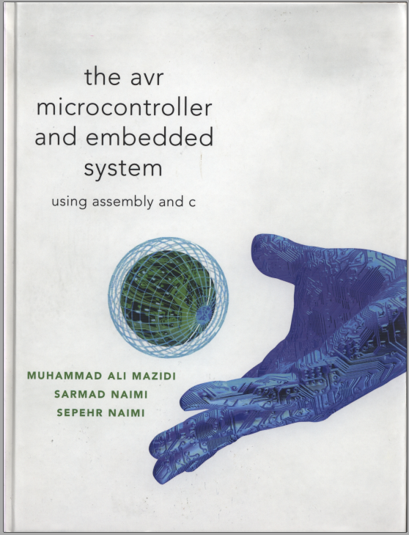
   12. راستی توی این کتاب کد رو با فرض این نوشته که همه ی پایه های داده ی ال سی دی به یک پورت وصل شدن و پشت هم هستن (همونطوری که خودش شماتیک رو کشیده) ولی با توجه به صورت سوال شما، نمیشه اینطوری کد رو نوشت. (کدی که از آقای نجفی مدرس مجتمع فنی هم در دست هست، همین فرض رو کرده!)
2. محدود تغذیه آن از چند ولت تا چند ولت می باشد؟
   1. این دوتا سوال آخر رو با توجه به این جدول دیتاشیت دارم جواب میدم:
   2. 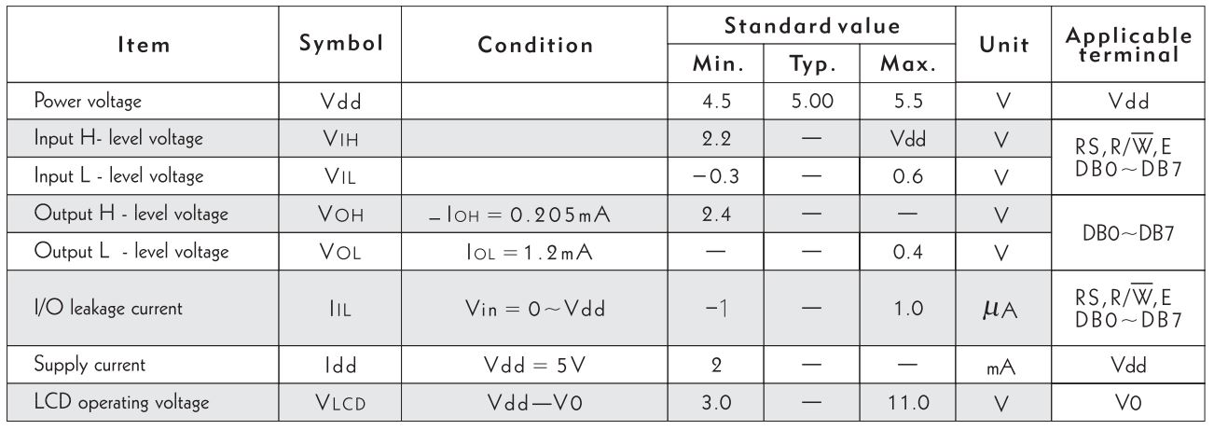محدوده ی ولتاژ کاریش از 4 و نیم تا 5 و نیم هست.
3. فرض کنید میکروکنترلر با ولتاژ تغذیه 2ولت کار می کند.در این حالت یک شماتیک راجع به نحوه اتصال lcd به میکروکنترلر مورد نظر ارائه دهید؟
   1. چندتا داده ای که مهمه:
      1. جریان نشتی I/O ها:
         1. نهایتا 1 میکرو آمپر
      2. حد ولتاژ ورودی سطح High:
         1. 2.2 ولت
      3. حد ولتاژ ورودی سطح Low:
         1. 0.6 ولت
      4. این دو حد در خروجی مهم نیستن (در این تمرین!) چون ما فقط میخوایم به ال سی دی ورودی بدیم
   2. 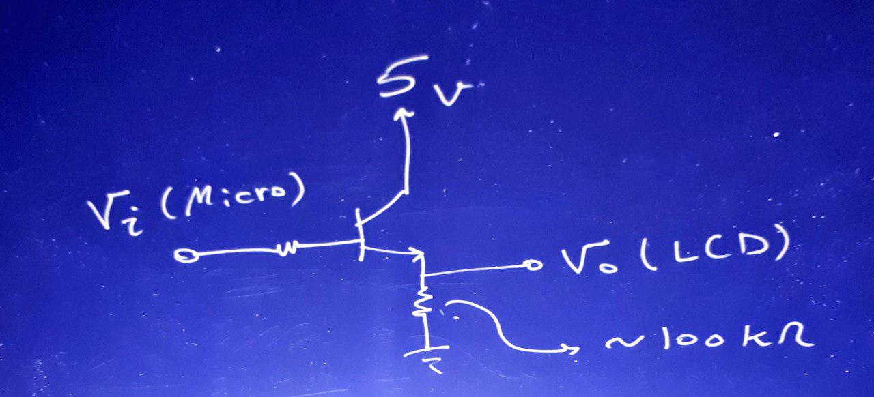خب حالا با توجه به اینااین شماتیک رو پیشنهاد میکنم:
   3. وقتی میکرو صفر میده، ترانزیستور قطعه، پس توی شاخه ی امیتر جریان نداریم، پس خروجی که وصله به ال سی دی، صفره، البته یکمی جریان نشتی داریم که برای خود ال سی دی و خود ترانزیستور در حالت قطع، هستن ولی اونا با توجه به دیتاشیت در حدود میکرو آمپر هستن 🡸 بخاطر همین هم مقاومت امیتر باید در همین حوالی 100 کیلو باشه (اگه محاسبه کنیم اگه فقط جریان نشتی ال سی دی رو در نظر بگیریم (یعنی 1 میکرو آمپر)، باید مقاومتمون کمتر از 600 کیلواهم باشه تا افت ولتاژش کمتر از 0.6 ولت بشه تا سطح منطقی Low رو بشناسه)
   4. وقتی میکرو 1 میده، یعنی 2 ولت میشه ورودی، ترانزیستور اشباع میشه، یعنی ولتاژ خروجی میشه 5 ولت تغذیه منهای ولتاژ اشباع یعنی حدود 0.2 ولت، یعنی 4.8 ولت که همچنان از حد ال سی دی (2.2 ولت) خیلی بالاتره!!
      1. در این حالت هرچی مقاومت امیتر بزرگ تر باشه بهتره!! چون توان مصرف مدارمون کمتر میشه! پس حد پایین مقاومت امیترمون رو هم این حالت تعیین میکنه.
      2. اگر همون 100 کیلو اهم بذاریم، میشه حدود 48 میکرو آمپر که عدد خیلی خوبی نیست (خود ال سی دی 1 میکروئه یعنی این الان 48 برابر نشتیه!!!) ولی وحشتناکم نیست! (تازه! میکرو که همیشه 1 نمیده! دقیقا برعکس! اکثرا صفره مگه اینکه داده ای بخواد ارسال بشه!)
4. در نهایت یه توضیحاتی درباره ی ال سی دی هست که برای یکی از دوستام ویس فرستادم، اونا رو هم آپلود میکنم!
5. کد این تمرین رو هم 2 سال قبل تو عید برای AVR زده بودم، با کمک همین کتابه، همونو تبدیلش کردم به جواب این تمرین!